Princípios de projeto: Projetos orientados a objetos alguns princípios devem sempre ser utilizados para guiar o projeto. Segue alguns deles:

Singleton/Policy
Definição: O padrão Singleton garante que uma classe tenha apenas uma instância e fornece um ponto global de acesso a ela.
Raciocínio: Quando surge a necessidade de se obter um objeto único, vem a questão a pergunta: como garantir que um objeto seja único? Faça com que a classe seja responsável pela criação da sua própria instancia. Para isto faça com que o método construtor da mesma seja privado, assim somente um método interno poderá acessá-la. Por sua vez faça com que este método seja estático e que ele verifique se o atributo da própria classe já foi criado.
Aplicabilidade:
- Deve haver apenas uma instância de uma classe, e essa instância deve dar acesso aos clientes através de um ponto bem conhecido.
- Quando a única instância tiver de ser extensível através de subclasses, possibilitando aos clientes usarem uma instância estendida sem alterar o seu código.
Diagramas:
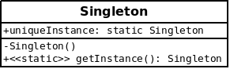
Command/Action/Transaction
Definição: O padrão Command encapsula uma solicitação como um objeto, o que lhe permite parametrizar outros objetos com diferentes solicitações, enfileirar ou registrar solicitações e implementar recursos de cancelamento de operações.
Raciocínio: Crie um invocador que conhece somente uma interface de comando e que tenha atributos do tipo comando para manter referencias as ações que se deseja encapsular. Em seguida crie classes comandos que implemente a interface de comando e que tenha um atributo do tipo da classe que se deseja encapsular o comando. Faça com que este receba no seu construtor um objeto da classe que contém a ação que se deseja encapsular.
Aplicabilidade:
- Parametrizar objetos por uma ação a ser executada.
- Especificar, enfileirar e executar solicitações em tempos diferentes. Um objeto Command pode ter um tempo de vida independente da solicitação original.
- Suportar desfazer operações.
- Suportar o registro de mudanças de maneira que possam ser replicados no caso de uma queda do sistema.
- Estruturar um sistema em torno de operações de alto nível construídas sobre operações primitivas. Tal estrutura é comum em sistemas de informação que suportam trasações. Os Commands têm uma interface comum, permitindo invocar todas as transações da mesma maneira.
Diagramas:
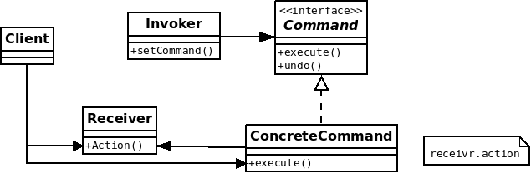
Adapter/Wrapper
Definição: Anexa ....
Raciocínio: A ideia ...
Aplicabilidade:
- Acrescentar ...
Diagramas:
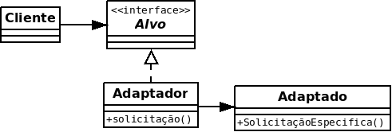

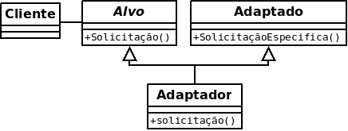
Facade
Definição: Define....
Raciocínio: A ideia por ...
Aplicabilidade:
- Uma classe quer ….
Diagrama:

- Quando você precisa de variantes de um algoritmo.
Diagramas:
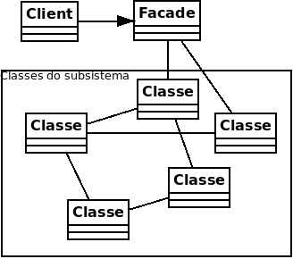
Template Method
Definição: Define....
Raciocínio: A ideia por ...
Aplicabilidade:
- Uma classe quer ….
Diagrama:

- Quando você precisa de variantes de um algoritmo.
Diagramas:

